**Участие в школьном этапе ВсОШ2024/25 уч года**

**УЧАСТИЕВ ОЛИМПИАДЕ**

Школьный этап ВсОШ 2024/25 уч года по 18 общеобразовательным предметам: Английский язык, География, Искусство (МХК), Испанский язык, История,Итальянскийязык,Китайскийязык,Литература,Немецкийязык,ОБЖ, Обществознание, Право, Русский язык, Технология (комплекты заданий по следующим направлениям: «Культура дома и декоративно-прикладное творчество»,«Техникаитехническоетворчество»,«Робототехника»,

«Информационная безопасность»), Физкультура, Французский язык, Экология, Экономика - пройдет с использованием информационно-коммуникационных технологий на специализированной Платформе. Для участия подготовлена пошаговая инструкция, которая поможет авторизоваться на Платформе, участвовать в Олимпиаде и посмотреть результаты.

Гарантируем хорошую работу Платформы с устройств с ОС: Windows 7, Windows 8, Mac OS, Linux и браузерами: Apple Safari 10 или выше, Mozilla Firefox 9 или выше, Google Chrome 58 или выше.

**ШАГ1.ЗАРЕГИСТРИРОВАТЬСЯНАПЛАТФОРМЕ**

Важно! Участники школьного этапа ВсОШ 2024/25 уч года регистрируются на платформе по ссылке-приглашению от школьного координатора.

Для регистрации на платформе используйте инструкцию: <https://edu.olymponline.ru/authorization/singup_student>.

Сохраните страницу Платформы в браузере для быстрого доступа к олимпиаде. В дальнейшем для перехода на Платформу используйте ссылку: <https://edu.olymponline.ru/dashboard>.

Если вы зарегистрированы на Платформе, но оказались не авторизованы, воспользуйтесь инструкцией: <https://edu.olymponline.ru/authorization/login>.

Если забыли пароль, восстановите его с помощью инструкции: <https://edu.olymponline.ru/authorization/forgot_pass>.

**ШАГ2.ПОДГОТОВИТЬСЯКОЛИМПИАДЕ**

Ознакомьтесьсрасписаниемпроведенияолимпиадыпокаждомупредмету Пока олимпиада не началась на неё можно записаться

Рекомендуем пройти тренировку, чтобы посмотреть: типы заданий, как отвечать и редактировать ответы. Найти тренировочную олимпиаду можно здесь: <https://edu.olymponline.ru/catalog/trainings>

**ШАГ3.ЗАПИСАТЬСЯНАОЛИМПИАДУ**

1. Записаться на олимпиаду вы можете в личном кабинете, выбрав соответствующий раздел "Олимпиады"



1. Выберитеклассипредмет.

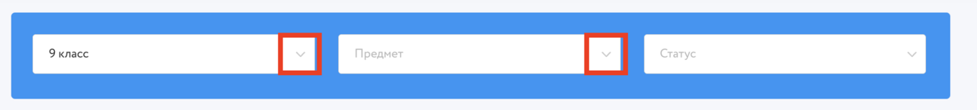

1. Накарточкеолимпиадынажмитенакнопку«Записаться».
2. Послезаписикарточкасолимпиадойпоявитсявразделе «Личныйкабинет». Желаем успехов!

**ШАГ4.УЧАСТВОВАТЬВОЛИМПИАДЕ**

Передначаломрешенияолимпиады,убедитесь,чтодатаивремянавашем устройстве корректные.

Какначатьрешатьолимпиаду:

Есливыужезаписалисьнаолимпиаду,откройтесверхувменюраздел«Личный кабинет»:

Найдитенужнуюкарточкуолимпиады. На карточке нажмите «Участвовать».

Затемнажмите«Начать».

Вокнеподтверждениядействиянажмите«Яготов».

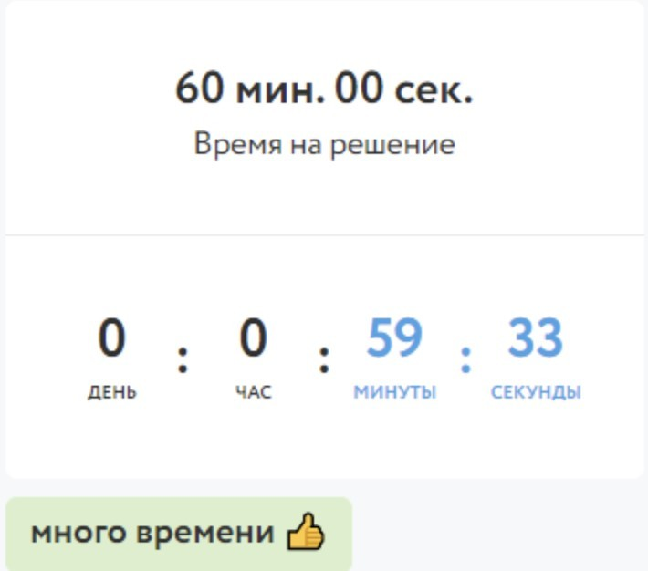Обратитевнимание!Времянарешениеолимпиадыограничено,егонельзябудет остановить.

В левом верхнем углу находится таймер обратногоотсчета,которыйпоказывает

оставшееся время на решение заданий. В зависимости от предмета и номера класса, вам будет дано разное время на решение карточки олимпиады.Нажмите **«Далее»** после внесения ответа в задание или для пропуска задания и перехода к следующему.

Обращайтевниманиенато,вкакомформатенужновводитьответ(число,буква, предложение).

Есливырешиливсюолимпиадуипослеизменилиответвзадании,нажмите

**«Сохранить»**длявнесенияизменения.

Ответы можно изменить, пока время на таймере обратного отсчета не истекло, даже если вы уже нажали **«Завершить»**.

Нажмите**«Завершить»**длявозвратанастраницу**«Финал»**.

Есливремянатаймереистекло,ивыНЕуспелинажать **«Далее»**или

**«Сохранить»,**вэтомслучаеответНЕбудетпринятПлатформой.

Дляредактированияответовпорешеннымпредметам,заходимвраздел

**«Личныйкабинет»,**нажимаемнакарточкуолимпиады,затем**«Продолжить олимпиаду»**.

**ОБОЗНАЧЕНИЯЗАДАНИЙ**



* текущее задание.



* текущеезадание,вкоторомранеебылиданыответыненавсе вопросы.



* задания,вкоторыхданыответынавсе вопросы.



* задания,вкоторыхданыответыНЕнавсе вопросы.



* пропущенныезадания.Вэтихзаданияхвыненажали**«Далее»**,апереход между ними выполнен при нажатии на номер задания.



Еслиестьвопросы,выможетезадатьихвчатенаПлатформе. Команда поддержки отвечает ежедневно с 10:00 до 20:00 по московскому времени.

**ШАГ5.ПОСМОТРЕТЬРЕЗУЛЬТАТЫ**

После окончания олимпиады через некоторое время станут доступны баллы за олимпиаду по каждому заданию.

Расписаниепубликациипредварительныхрезультатовможнопосмотретьна Платформе.

Какпосмотретьбаллыикритерииоценки:

Сверху вменюоткройтераздел«Личныйкабинет». На карточке олимпиады показан итоговый балл.

Нажмитенаназваниекарточкиолимпиады. Затем нажмите «Посмотреть задачи».

Здесь будут показаны: правильные и неправильные ответы, балл за каждоезадание и критерии оценки.

Обратитевнимание!Волимпиадахестьдватипабаллов: Баллы за вопрос.

Баллыза задание.

Накарточкеолимпиадыотображаетсясуммабалловзазадания.

Послепроведениярейтингованиявкарточкеолимпиадывыувидитесвойстатус: победитель, призер или участник.

Какузнатьсвойстатус:

Сверхувменюоткройтераздел«Личныйкабинет». Найдите нужную карточку олимпиады.

Под кнопкой «Смотреть задания» указан итоговый балл от максимально возможного и статус по этой олимпиаде.

**ШАГ6. АПЕЛЛЯЦИЯ**

Послеокончанияолимпиадыипубликациипредварительныхрезультатовможно подать апелляцию в случае несогласия с предварительными результатами.

РасписаниеподачиапелляцийможнопосмотретьнаПлатформе.

Подачаапелляцийучастникамиолимпиадыпроисходитв ЛКнаплатформев онлайн-формате.

Полученная апелляция передается членам апелляционных комиссий на удаленное рассмотрение.

ПоитогамрассмотренияапелляцийрешениенаправляетсяучастникамчерезЛК на Платформе в онлайн-формате.

В случае положительного решения происходит автоматический пересчёт итоговых баллов участников.

**Важно:** автоматический пересчёт итоговых баллов после окончания рассмотрения апелляций происходит для всех участников олимпиады, направившихсоответствующиеответы,втомчиследляучастников,которыене подал